Расписание для 2 класса на 27.05.20г
Классный руководитель: Вербина Т. А.
Среда 27 мая
№  n/n | Предмет | Материал урока | Стр. учеб-ка | Примечание
1. | Русский язык | Повторение и закрепление изученного материала  Пояснения к выполнению заданий.  1. Минутка чистописания. Прописать три строчки буквосочетания:  оч, од, ож.  2.Записать 10 слов на изученную орфограмму - проверяемая безударная гласная в слове и подобрать проверочные слова. Подчеркнуть орфограмму.  Сфотографировать письменные работы на телефон и отправить. |  | Фото ответ направить на номер в WhatsApp: 8 928-155-92-71 или эл.почту –  verbina2015@mail.ru
2. | Математика | Повторение. Решение задач  Пояснения к выполнению заданий.  Повторяйте каждый день таблицу умножения и деления на 2 и на 3.  2. Выполнить № 5 стр. 107  Сфотографировать письменные работы на телефон и отправить. | стр.  107 | Фото ответ направить на номер в WhatsApp: 8 928-155-92-71 или эл.почту –  verbina2015@mail.ru
3. | ИЗО | В музее у веселого художника  Пояснения к выполнению заданий.  1. Выполнить творческую работу. Нарисовать на листе А4 рисунок на тему «Мы на тацинской земле родились». Постарайтесь, чтоб рисунок был ярким, аккуратно нарисован, без белых пятен на листе.  Сфотографировать рисунок и отправить. |  | Фото ответ направить на номер в WhatsApp: 8 928-155-92-71 или эл.почту –  verbina2015@mail.ru
4 | Физкультура | Выполнять упражнения самостоятельно, ежедневно в течение недели. Каждое упражнение 8-10 раз.  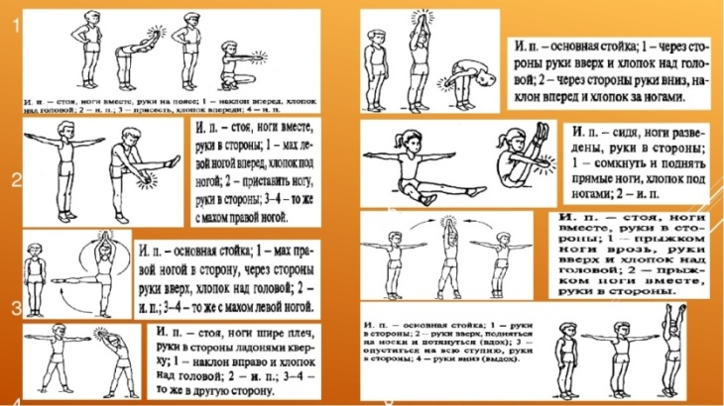 |  | Выполненные задания вы можете направить на номер в WhatsApp: 89281231406;  или эл.почту–dmitry.aks.1@yandex.ru

